Càpsula 3 · COM ES TRENCA L'ANTIC RÈGIM A ESPANYA?
GiH3 · 3r ESO · Geografia i Història · 9 sessions · versió eriço
Document de treball: hi ha les sessions senceres, una per pàgina. Al Word, Visualització ▸ Panell de navegació mostra l'arbre i permet esborrar d'un cop el que no necessiteu.

Què hi aprendrem
• Explicar com la Guerra de Successió (1714) i els Decrets de Nova Planta van crear un Estat centralitzat i absolutista.
• Entendre el reformisme il·lustrat de Carles III («tot per al poble, però sense el poble») i la geografia econòmica desigual del segle XVIII.
• Analitzar la crisi de la monarquia (les abdicacions de Baiona) i la Guerra del Francès, on el poble es va començar a governar sol.
• Comprendre les Corts de Cadis i la Constitució de 1812 (La Pepa): la primera proclamació de la sobirania nacional a Espanya.
• Seguir el pèndol de Ferran VII entre absolutisme i liberalisme (Sexenni, Trienni, Dècada Ominosa).
• Relacionar la pèrdua de l'imperi americà amb el trencament final de l'Antic Règim espanyol.

Les sessions
Sessió 1. La Guerra de Successió (1701-1714)
Sessió 2. Els Decrets de Nova Planta i el nou mapa peninsular
Sessió 3. L'Espanya borbònica del segle XVIII
Sessió 4. Geografia econòmica de l'Espanya del XVIII
Sessió 5. La crisi de la monarquia (1788-1808)
Sessió 6. La Guerra del Francès (1808-1814)
Sessió 7. Les Corts de Cadis i La Pepa
Sessió 8. Sexenni Absolutista, Trienni Liberal i Dècada Ominosa
Sessió 9. La pèrdua de l'imperi colonial americà

Sessió 1 · La Guerra de Successió (1701-1714)
Un rei mor sense fills i mig Europa es baralla per la seva corona. A Espanya, la guerra és també una guerra civil. I el destí dels catalans es decideix en un tractat a centenars de quilòmetres.
Pregunta de la càpsula: COM ES TRENCA L'ANTIC RÈGIM A ESPANYA?

1.1. La lectura
Un rei sense fills. L'any 1700 va morir Carles II, l'últim rei espanyol de la casa d'Àustria. No tenia cap fill. Al testament va triar qui el succeiria: Felip d'Anjou, net del rei de França Lluís XIV. Felip era un Borbó. Va ser proclamat rei amb el nom de Felip V.
Europa té por. Si França i Espanya eren de la mateixa família, serien massa fortes. Es trencaria l'equilibri d'Europa. Per evitar-ho, la Gran Bretanya, Àustria i els Països Baixos van donar suport a un altre candidat: l'arxiduc Carles d'Àustria. El 1701 va començar la guerra.
També una guerra civil. Dins d'Espanya hi havia dos bàndols:
1. Castella va donar suport a Felip V. 2. La Corona d'Aragó va donar suport a l'arxiduc.
La Corona d'Aragó tenia por. Els Borbó governaven França de manera centralista i absoluta. I ella volia conservar els seus furs.
El gir de 1711. El 1711 l'arxiduc va heretar l'Imperi austríac. Ara el perill era ell: tindria massa poder. Llavors la Gran Bretanya va canviar de bàndol. Va fer les paus amb França i va deixar sols els seus aliats. La pau es va signar al Tractat d'Utrecht el 1713.
Què van obtenir els catalans. Només una amnistia: l'oblit del que havien fet a la guerra i conservar els seus béns. Els seus furs i les seves institucions no es van salvar.
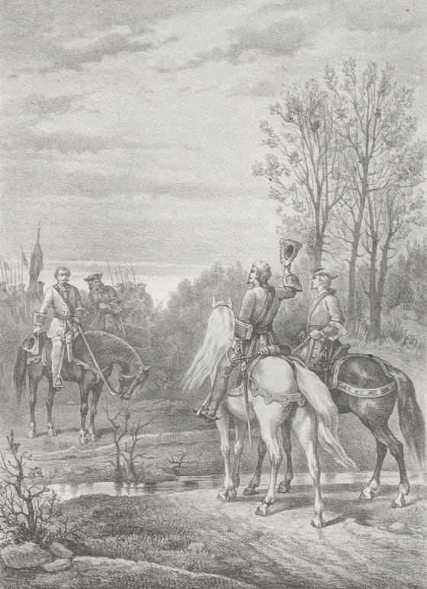
El setge de Barcelona (1714). Mira l'any: és l'últim fet de la teva línia del temps. Abandonada pels aliats, la ciutat va resistir mesos abans de caure. — Wikimedia Commons · Domini públic
Barcelona, sola. Barcelona no es va rendir i va resistir un setge llarg i dur. Va caure l'11 de setembre de 1714. Felip V ja era amo de tota Espanya.
El que cal recordar.Les grans potències van decidir el futur dels catalans en una taula de negociacions, sense comptar amb ells. La victòria de Felip V va obrir la porta a un estat centralitzat i absolutista.

1.2. Fitxa de dades
• Carles II: últim rei dels Àustries a Espanya; va morir sense fills el 1700.
• Felip V: net de Lluís XIV; primer rei Borbó d'Espanya, designat al testament de Carles II.
• Arxiduc Carles d'Àustria: candidat dels Habsburg, recolzat per la Gran Bretanya, Àustria i els Països Baixos.
• Corona d'Aragó: Catalunya, València, Aragó i Mallorca; tenien furs i institucions propis.
• Tractat d'Utrecht (1713): pau que va acabar la guerra; la Gran Bretanya hi va abandonar la causa de l'arxiduc.
• 11 de setembre de 1714: caiguda de Barcelona després d'un llarg setge; fi de la resistència a Felip V.

1.3. Glossari
•Borbó. La família reial de França. Amb Felip V, els Borbó van començar a regnar també a Espanya.
•Corona d'Aragó. Catalunya, València, Aragó i Mallorca. Tenien lleis i institucions pròpies, diferents de les de Castella.
•Tractat d'Utrecht. Tractats de pau que van acabar la guerra. La Gran Bretanya hi va abandonar l'arxiduc i els catalans.

1.4. L'Arxiu · el document
Tractat de Pau i Amistat d'Utrecht entre Espanya i Gran Bretanya, article XIII
«La reina de la Gran Bretanya no deixa d'insistir amb la màxima eficàcia perquè tots els habitants del principat de Catalunya aconsegueixin un oblit enter i perpetu de tot el que s'ha fet durant aquesta guerra […].»
Plenipotenciaris d'Espanya i Gran Bretanya · Utrecht, 13 de juliol de 1713
Traducció del castellà (original: «todos los habitadores del principado de Cataluña»)
Els representants d'Espanya i de la Gran Bretanya signen la pau a Utrecht el 1713. En aquest article, la reina Anna de la Gran Bretanya, que havia estat l'aliada dels catalans, demana per a ells l'«oblit» del que han fet a la guerra: una amnistia. Més avall, l'article també diu que conservaran els seus béns. No diu res de les constitucions ni de les institucions catalanes: a la Gran Bretanya ja li convenia més la pau amb França.

1.5. Activitats

1.5.1. Aprenent
1. De la mort d'un rei a la caiguda de Barcelona. — línia del temps
Individual · Informació: la lectura i la imatge
Ordena en una línia del temps aquests cinc fets, amb l'any de cada un: mort de Carles II, inici de la guerra, l'arxiduc hereta l'Imperi austríac, Tractat d'Utrecht i caiguda de Barcelona. L'últim és el del gravat de la imatge. Marca amb una fletxa el moment en què la Gran Bretanya canvia de bàndol.
Pista: Comença pel primer any i acaba per l'últim. L'any del setge és al peu de la imatge; els altres quatre, a la lectura, un a cada paràgraf. El quart paràgraf també explica què fa canviar de bàndol la Gran Bretanya.
Has de lliurar: La línia del temps amb cinc fets datats i una fletxa.
2. Què promet l'article XIII, i què calla. — Lectura de font
Individual · Informació: l'Arxiu i la fitxa de dades
Llegeix l'article XIII de L'Arxiu i el context, i identifica tres coses. FET: què aconsegueixen els catalans, segons l'article? PARER: com diu la reina de la Gran Bretanya que els ha defensat? SENYAL: què no surt a l'article i els catalans volien conservar?
Pista: Comença així: «L'article els dona… La reina diu que ha insistit… No hi surten…». Què vol dir «oblit» ho explica el context; el que els catalans volien conservar és a la Fitxa, a la línia de la Corona d'Aragó.
Has de lliurar: Tres respostes (fet, parer, senyal), 40-60 paraules en total.
3. Per què es van barallar per una corona. — reescriptura
Individual · Informació: la lectura
Un nen de vuit anys et pregunta: «Per què es van barallar tant per posar un rei o un altre?». Explica-li-ho amb paraules teves, en tres o quatre frases curtes i sense dates.
Pista: Comença amb «Mira, és que…». Pots fer servir la paraula «por». La resposta és al segon paràgraf de la lectura, el de l'equilibri d'Europa.
Has de lliurar: L'explicació, de tres o quatre frases curtes.

Sessió 2 · Els Decrets de Nova Planta i el nou mapa peninsular
Guanyada la guerra, Felip V refà l'Estat de dalt a baix. Els Decrets de Nova Planta aboleixen les institucions de la Corona d'Aragó i imposen un model únic, centralitzat i d'estil castellà.
Pregunta de la càpsula: COM ES TRENCA L'ANTIC RÈGIM A ESPANYA?

2.1. La lectura
Una nova estructura. Després de guanyar la guerra, Felip V volia un Estat únic i centralitzat. Per fer-lo va dictar els Decrets de Nova Planta. No van arribar tots alhora:
1. València i Aragó, el 1707. 2. Mallorca, el 1715. 3. Catalunya, el 1716.
Els quatre territoris tenien una cosa en comú: a la guerra havien donat suport a l'arxiduc Carles.
Adeu a les institucions pròpies. Les Corts catalanes, la Generalitat i el Consell de Cent van quedar suprimits. També van desaparèixer les constitucions. Ara manava la Reial Audiència, presidida per un Capità General que nomenava el rei.
Una sola llengua per al poder. L'article 5 del decret de Catalunya ho deixava per escrit. Els plets de la Reial Audiència s'havien de fer en castellà. No es prohibia el català que parlava la gent al carrer. Però el català sortia de la justícia i dels papers oficials. La llengua del poder passava a ser una sola.
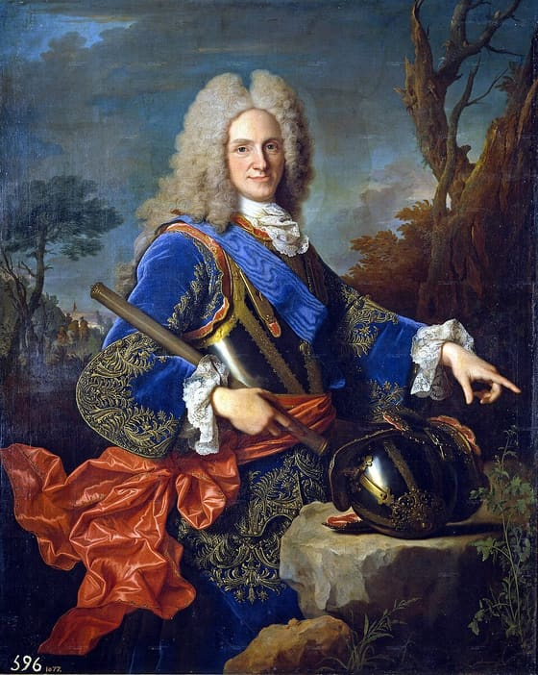
Felip V, el rei que va dictar els Decrets de Nova Planta. Mira què porta al pit i què té damunt la roca: el rei es fa pintar com un soldat que ha guanyat. Va imposar a tot l'Estat el model centralitzat i absolutista que coneixia de França. — Wikimedia Commons · Domini públic
Un sol model. El territori es va dividir en corregiments. Es governava a la manera de Castella, que copiava la França de Lluís XIV.
Una sola universitat. Felip V va tancar les universitats catalanes. En va obrir una de nova a Cervera, una ciutat petita que li havia estat fidel. Era un premi a la lleialtat. I també una manera de controlar qui estudiava.
No era només contra Catalunya. Navarra i les províncies basques havien donat suport a Felip V. Van conservar els seus furs. Qui havia perdut la guerra, perdia les lleis.
El que cal recordar. Amb la Nova Planta naixia l'Estat borbònic centralitzat. La Corona d'Aragó, com a territori amb lleis pròpies, deixava d'existir.

2.2. Fitxa de dades
• Nova Planta: «nova estructura» de govern imposada per Felip V (1707-1716).
• Generalitat, Consell de Cent i Corts catalanes: institucions pròpies abolides pels decrets.
• Constitucions catalanes: lleis pactades entre rei i Corts; van quedar suprimides.
• Reial Audiència i Capità General: nous òrgans de govern nomenats pel rei.
• Corregiment: districte administratiu del model castellà que substitueix les divisions catalanes.
• Universitat de Cervera: única universitat permesa a Catalunya després de 1714.

2.3. Glossari
•Decrets de Nova Planta. Lleis de Felip V que imposaven una «nova planta», és a dir, una nova estructura de govern.
•constitucions. Lleis pròpies de Catalunya, pactades entre el rei i les Corts. Limitaven el poder del rei.
•corregiments. Districtes del model castellà, dirigits per un corregidor que nomenava el rei.

2.4. L'Arxiu · el document
Decret de Nova Planta de la Reial Audiència de Catalunya, article 5
«Les causes a la Reial Audiència se substanciaran en llengua castellana.»
Felip V · 1716
Traducció del castellà (original: «Las causas en la Real Audiencia se substanciarán en lengua Castellana»)
Felip V dicta el 1716 el decret que organitza el nou govern de Catalunya, després de guanyar la guerra. L'article 5 s'adreça a la Reial Audiència, el tribunal que ara governa el Principat: els plets s'hi han de tramitar («substanciar») en castellà. No prohibeix el català que parla la gent, però el treu de la justícia i dels papers oficials. Al rei li convenia que el poder parlés una sola llengua, la de la cort.

2.5. Activitats

2.5.1. Aprenent
1. La Nova Planta arriba territori per territori. — línia del temps
Individual · Informació: la lectura i la imatge
Ordena en una línia del temps quan arriba la Nova Planta a cada territori: València, Aragó, Mallorca i Catalunya. Sota la línia, explica en una frase què tenien en comú aquests quatre territoris durant la guerra. Mira el retrat de Felip V: què porta posat que et recorda que la va guanyar?
Pista: Comença la frase així: «Tots quatre havien…». Al retrat, mira el pit i el que hi ha damunt la roca. Els anys són al primer paràgraf de la lectura; el que tenien en comú, a la sessió 1.
Has de lliurar: La línia del temps amb els quatre territoris datats i una frase.
2. Una sola frase que canvia la justícia. — Lectura de font
Individual · Informació: l'Arxiu
Llegeix l'article 5 de L'Arxiu i el context, i identifica tres coses. FET: en quina llengua s'han de fer els plets a la Reial Audiència? PARER: per què li convenia al rei, segons el context? SENYAL: quina paraula de l'article et diu que parla de la justícia i no del carrer?
Pista: Comença així: «Els plets s'han de fer en… Al rei li convenia… La paraula és…». El parer és a l'última frase del context; el context també t'explica la paraula difícil de l'article.
Has de lliurar: Tres respostes (fet, parer, senyal), 40-60 paraules en total.
3. Què va canviar la Nova Planta. — esquema 1-3-1
Individual · Informació: la lectura i la fitxa de dades
Resumeix la Nova Planta en un esquema 1-3-1: una idea central (què volia Felip V), tres canvis concrets que va imposar i una conclusió sobre què li va passar a la Corona d'Aragó.
Pista: Comença la idea central amb «Felip V volia…» i cada canvi amb «Un canvi va ser…». Els canvis són a la Fitxa; la conclusió, al quart paràgraf de la lectura.
Has de lliurar: L'esquema amb cinc caselles: la idea, tres canvis i la conclusió.

Sessió 3 · L'Espanya borbònica del segle XVIII
Amb l'Estat ja centralitzat, els Borbó el fan servir per modernitzar Espanya des de dalt. És l'època de Carles III i el despotisme il·lustrat: tot per al poble, però sense el poble.
Pregunta de la càpsula: COM ES TRENCA L'ANTIC RÈGIM A ESPANYA?

3.1. La lectura
Modernitzar des de dalt. Després de la Nova Planta, l'Estat ja era únic i centralitzat. Al segle XVIII els reis Borbó el van fer servir per modernitzar Espanya des de dalt. El rei més important va ser Carles III, que va regnar del 1759 al 1788.
Tot per al poble, però sense el poble. Carles III és el model del despotisme il·lustrat. La frase que ho resumeix és: «tot per al poble, però sense el poble». El rei volia millorar la vida de la gent. Però la gent no tenia ni veu ni vot. Les reformes baixaven del tron, no pujaven del carrer.
Les millores. Els ministres, com Campomanes i Floridablanca, van fer moltes reformes:
1. Van arreglar camins. 2. A Madrid van il·luminar els carrers i hi van fer clavegueres. 3. Van construir monuments com la Puerta de Alcalá. 4. Van fomentar la indústria. 5. Van expulsar els jesuïtes el 1767, perquè els trobaven massa poderosos.
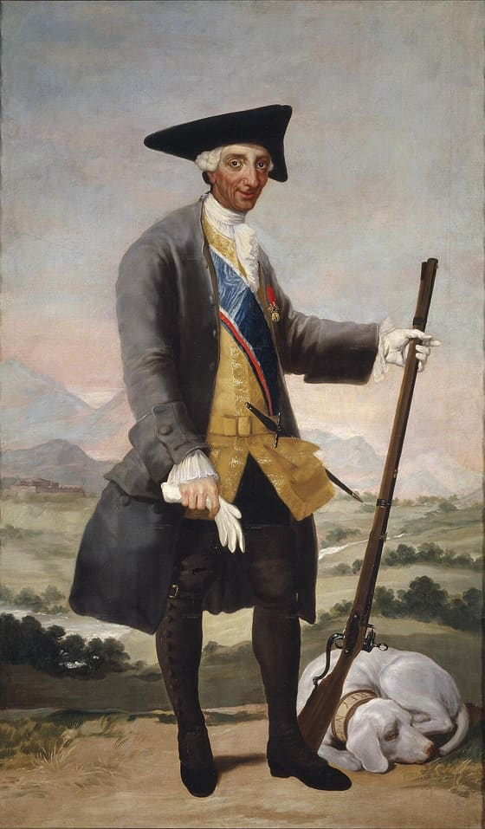
Carles III, pintat per Goya. Mira com va vestit i què té al costat. Li deien «el millor alcalde de Madrid» perquè va modernitzar la ciutat. Però el seu poder seguia sent absolut. — Francisco de Goya · Wikimedia Commons · Domini públic
Els Amics del País. Van néixer les Societats Econòmiques d'Amics del País. Eren grups de nobles i burgesos cultes. Estudiaven com millorar els conreus, els oficis i l'educació. Creien que amb la raó i el saber útil el país podia progressar.
La terra encadenada. Però hi havia un mur. Molta terra no es podia vendre:
1. La de la noblesa, en mayorazgos. 2. La de l'Església, en mans mortes.
Jovellanos deia que, amb la terra així, l'agricultura no milloraria mai.
Per què no ho van canviar. Per governar, el rei necessitava la noblesa i l'Església. I eren justament els amos d'aquella terra. Per això les reformes van quedar a mitges. Van millorar la superfície, però no van tocar els privilegis. Va ser una reforma sense revolució.

3.2. Fitxa de dades
• Despotisme il·lustrat: un rei absolut aplica reformes inspirades en la Il·lustració, sense cedir poder.
• Carles III (1759-1788): el rei reformista per excel·lència de l'Espanya il·lustrada.
• «Tot per al poble, però sense el poble»: lema que resumeix el despotisme il·lustrat.
• Societats Econòmiques d'Amics del País: associacions que promovien l'agricultura, els oficis i el saber útil.
• Mayorazgo i mans mortes: terres de la noblesa i l'Església que no es podien vendre ni millorar.
• Expulsió dels jesuïtes (1767): mostra del control del rei sobre l'Església.

3.3. Glossari
•despotisme il·lustrat. Govern d'un rei absolut que fa reformes inspirades en la Il·lustració, sense perdre gens de poder.
•mayorazgos. Béns que passaven sencers a l'hereu. No es podien vendre ni dividir mai.
•mans mortes. Béns de l'Església que quedaven fora del mercat per sempre.

3.4. L'Arxiu · el document
Discurs sobre el foment de la indústria popular
«L'home va néixer subjecte a l'obligació del treball per aconseguir el seu sosteniment i evitar els perjudicis de l'ociositat, corruptora dels costums i nociva per a la salut del cos.»
Pedro Rodríguez de Campomanes · 1774
Traducció del castellà (original: «Nació el hombre sujeto a la pensión del trabajo...»)
Pedro Rodríguez de Campomanes, ministre de Carles III, publica aquest discurs el 1774. El govern el va fer arribar a les autoritats de tot el país i va servir per animar la creació de Societats Econòmiques d'Amics del País. Hi defensa que el treball del poble és la base de la riquesa i que l'ociositat és un vici. Qui decideix com ha de treballar el poble, però, són els reformistes: la reforma es fa des de dalt.

3.5. Activitats

3.5.1. Aprenent
1. Carles III vestit de caçador. — comentari d'imatge
Individual · Informació: la imatge
Mira el retrat de Carles III que va pintar Goya, al cos de la lectura. DESCRIU com va vestit i què l'acompanya. IDENTIFICA, amb el peu de la imatge, per què li deien «el millor alcalde de Madrid». DEDUEIX quina imatge de rei vol transmetre el quadre.
Pista: Comença així: «Porta… i al costat té… Li deien així perquè… El quadre vol que el vegem com…». El motiu del sobrenom és al peu de la imatge.
Has de lliurar: Els tres passos (descric, identifico, dedueixo), 40-60 paraules.
2. Campomanes i l'obligació de treballar. — Lectura de font
Individual · Informació: l'Arxiu
Llegeix la frase de Campomanes a L'Arxiu i el context, i identifica tres coses. FET: a què diu que està obligat l'home des que neix? PARER: què pensa de l'ociositat? SENYAL: quines dues paraules de la cita et diuen que la jutja com un vici?
Pista: Comença així: «Campomanes diu que l'home neix obligat a… Pensa que l'ociositat… Ho delaten les paraules…». Les paraules del senyal són al final de la cita.
Has de lliurar: Tres respostes (fet, parer, senyal), 40-60 paraules en total.
3. Decidir pels altres «pel seu bé». — reescriptura
Individual · Informació: la lectura i el que ja saps
Completa i explica aquesta comparació: «Un dèspota il·lustrat és com…». Pensa en algú que decideix per als altres pel seu bé sense preguntar-los res. Després explica en dues frases en què s'assemblen.
Pista: Comença amb «És com…» i continua amb «S'assemblen perquè…». El lema de la Fitxa t'ajuda a trobar la semblança.
Has de lliurar: La comparació completada i dues frases que l'expliquin.

Sessió 4 · Geografia econòmica de l'Espanya del segle XVIII
Una Espanya molt desigual: latifundis al sud, minifundis al nord-oest i un comerç colonial tancat en un sol port. Fins que, el 1778, s'obre la porta d'Amèrica a Barcelona.
Pregunta de la càpsula: COM ES TRENCA L'ANTIC RÈGIM A ESPANYA?

4.1. La lectura
Molts països en un. A l'Espanya del segle XVIII, cada regió era molt diferent. Bona part de la diferència venia de com estava repartida la terra.
Dos problemes al camp. Hi havia dos models oposats:
1. Al sud, a Andalusia i Extremadura, hi havia latifundis. Uns pocs propietaris tenien finques immenses. Les treballaven jornalers pobres, sense terra pròpia. 2. Al nord-oest, a Galícia, hi havia minifundis. Les parcel·les eren tan petites que amb prou feines donaven per viure.
El resultat era el mateix: poca producció i molta pobresa al camp.
Un sol port per a Amèrica. El gran negoci era el comerç amb Amèrica. Durant dos segles va ser un monopoli. Només podien comerciar amb les colònies Sevilla i, després, Cadis. La resta d'Espanya, i també Catalunya, en quedava fora.
La porta s'obre. El 1778Carles III va aprovar el Reglament de lliure comerç. Molts més ports podien comerciar amb Amèrica. A la llista hi havia Barcelona, que ara podia comerciar amb molts més ports americans.
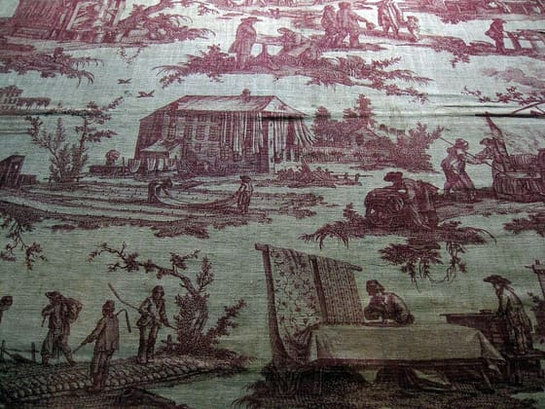
Una indiana: tela de cotó estampat fabricada a Barcelona. Mira els colors i el dibuix. Aquestes teles, venudes a Amèrica, van impulsar la primera indústria tèxtil catalana. — Wikimedia Commons · Domini públic
Les indianes. Els comerciants catalans van poder vendre directament a Amèrica. Van trobar un producte estrella: les indianes, teles de cotó estampat. Per fabricar-les van néixer les primeres fàbriques tèxtils del país. Mentre el camp del sud seguia encallat, la costa començava a industrialitzar-se.
Centre i perifèria. L'interior era agrari i estava frenat. La costa, com Catalunya i el País Basc, era cada cop més comercial.
El que cal recordar. La reforma de la terra tocava els privilegis de la noblesa i es va encallar. L'obertura del comerç no treia res a ningú i es va aplicar. L'Antic Règim s'esquerdava abans per l'economia que per la política.

4.2. Fitxa de dades
• Latifundi: gran propietat agrària d'un sol amo, treballada per jornalers sense terra (sud d'Espanya).
• Minifundi: propietat agrària molt petita i dividida, insuficient per viure (nord-oest, Galícia).
• Monopoli colonial: només Sevilla i després Cadis podien comerciar amb Amèrica.
• Reglament de lliure comerç (1778): obre el comerç americà a molts ports, entre ells Barcelona.
• Indianes: teles de cotó estampat fabricades a Barcelona; primer gran èxit industrial català.
• Centre i perifèria: interior agrari encallat vs costa comercial dinàmica.

4.3. Glossari
•latifundis. Finques molt grans d'un sol amo, treballades per jornalers sense terra.
•minifundis. Parcel·les de terra tan petites que no donaven per mantenir una família.
•monopoli. Sistema en què només un port tenia permís per comerciar amb les colònies. La resta en quedava fora.

4.4. L'Arxiu · el document
Reglament i aranzels reials per al comerç lliure d'Espanya a les Índies
«...Cartagena, Alacant, els Alfacs de Tortosa, Barcelona, Santander, Gijón i la Corunya... podran navegar a les Índies.»
Carles III (decret reial) · 1778
Traducció del castellà (Reglamento de 1778)
Carles III signa el 1778 aquest reglament, adreçat als comerciants i a les duanes. El text fa la llista dels ports que, a partir d'ara, podran enviar vaixells directament a Amèrica (les «Índies»); fins llavors només ho podia fer Cadis. Al rei li convenia que el comerç amb les colònies creixés. Als comerciants de Barcelona, que ara surten a la llista, els obria la porta de vendre-hi directament.

4.5. Activitats

4.5.1. Aprenent
1. Una tela que va fer créixer Barcelona. — comentari d'imatge
Individual · Informació: la imatge i la fitxa de dades
Mira la imatge de la indiana al cos de la lectura. DESCRIU què hi veus: colors, dibuix i material. IDENTIFICA, amb el peu i la Fitxa, què és i on es fabricava. DEDUEIX per què aquestes teles van ser importants per a l'economia catalana.
Pista: Comença així: «Hi veig… És una… que es feia a… Va ser important perquè…». El nom i el lloc són al peu de la imatge; per què va ser important, al cinquè paràgraf de la lectura.
Has de lliurar: Els tres passos (descric, identifico, dedueixo), 40-60 paraules.
2. Barcelona entra a la llista. — Lectura de font
Individual · Informació: l'Arxiu i la fitxa de dades
Llegeix el fragment del Reglament de 1778 a L'Arxiu i el context, i identifica tres coses. FET: què podran fer els ports de la llista? PARER: per què li convenia al rei obrir aquest comerç, segons el context? SENYAL: quina paraula de la cita et diu que abans no ho podien fer?
Pista: Comença així: «Els ports de la llista podran… Al rei li convenia… La paraula és…». El parer és a l'última frase del context; la paraula del senyal és un verb.
Has de lliurar: Tres respostes (fet, parer, senyal), 40-60 paraules en total.
3. Latifundis, minifundis i ports. — vertader o fals justificat
Individual · Informació: la fitxa de dades i la lectura
Decideix si cada afirmació és vertadera o falsa i justifica-la amb una prova de la Fitxa o de la lectura: (1) Al sud, la terra estava molt repartida. (2) A Galícia, les parcel·les eren massa petites per viure'n. (3) Abans del 1778, Barcelona ja comerciava directament amb Amèrica.
Pista: Comença cada resposta amb «És vertadera perquè…» o «És falsa perquè…». Les proves són a les quatre primeres línies de la Fitxa.
Has de lliurar: Les tres afirmacions, cada una amb el veredicte i una frase de prova.

Sessió 5 · La crisi de la monarquia (1788-1808)
Un rei feble, un favorit odiat i Napoleó a la porta. En vint anys, la monarquia espanyola passa de l'esplendor il·lustrat a regalar la corona a un estranger a la ciutat francesa de Baiona.
Pregunta de la càpsula: COM ES TRENCA L'ANTIC RÈGIM A ESPANYA?

5.1. La lectura
Un rei feble. El 1788 va pujar al tron Carles IV, el fill de Carles III. Era un rei feble i poc preparat. Qui manava de debò era el seu favorit, Manuel Godoy. Molta gent l'odiava.
Por de França. El 1789 va esclatar la Revolució Francesa. La monarquia espanyola tenia por que la revolució passés la frontera.
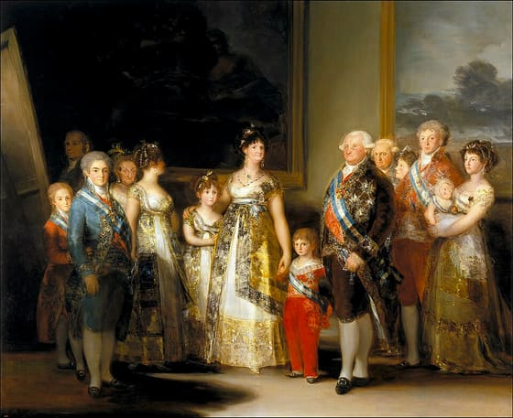
«La família de Carles IV», de Goya. Mira les cares i les mirades. Goya no va afalagar gens la família reial: rostres durs i mirades buides, en una monarquia ja en decadència. — Francisco de Goya · Wikimedia Commons · Domini públic
Un convidat que no marxa. Godoy va lligar Espanya a Napoleó. El 1807 va signar el Tractat de Fontainebleau. Les tropes franceses podien travessar Espanya per anar a Portugal. Però un cop dins, no se'n van anar. Es van quedar a les ciutats espanyoles. Espanya havia obert la porta de casa a un convidat que ja no marxava.
El Motí d'Aranjuez. El març de 1808 la gent es va revoltar a Aranjuez, on hi havia la cort. Godoy va caure. Carles IV va haver d'abdicar en el seu fill, Ferran VII.
La trampa de Baiona.Napoleó va cridar pare i fill a Baiona, una ciutat francesa. Allà els va pressionar perquè renunciessin tots dos. Són les abdicacions de Baiona, també del 1808:
1. Ferran VII va tornar la corona al seu pare. 2. Carles IV la va donar a Napoleó. 3. Napoleó la va regalar al seu germà, Josep Bonaparte, que va regnar com a Josep I.
La nova Constitució de Baiona ho deixava per escrit: la corona passava a la família Bonaparte. Des d'aquell moment, Espanya ja no tenia rei propi.
El que cal recordar.La monarquia es va ensorrar des de dins: els reis van cedir el país sense disparar un sol tret. Però el poble no ho acceptaria. El 2 de maig de 1808 Madrid ja s'havia aixecat contra els francesos.

5.2. Fitxa de dades
• Carles IV (1788-1808): rei feble; va deixar el poder real en mans del seu favorit.
• Manuel Godoy: favorit de Carles IV que dirigia la política; molt impopular.
• Tractat de Fontainebleau (1807): permetia a l'exèrcit francès travessar Espanya cap a Portugal.
• Motí d'Aranjuez (1808): revolta que va fer caure Godoy i va forçar l'abdicació de Carles IV en Ferran VII.
• Abdicacions de Baiona (1808): Carles IV i Ferran VII cedeixen la corona a Napoleó.
• Josep I (José Bonaparte): germà de Napoleó, imposat com a rei d'Espanya.

5.3. Glossari
•favorit. Home de confiança del rei que governa en el seu lloc, sense ser rei.
•Tractat de Fontainebleau. Acord entre Espanya i França per envair Portugal. Deixava passar l'exèrcit francès per Espanya.
•abdicar. Renunciar a ser rei i cedir el tron a un altre.

5.4. L'Arxiu · el document
Constitució de Baiona, article 2
«La Corona de les Espanyes i de les Índies serà hereditària en la nostra descendència directa, natural i legítima, de baró en baró, per ordre de primogenitura.»
Josep I Bonaparte (text preparat per Napoleó) · Baiona, 1808
Traducció del castellà (original: «La Corona de las Españas y de las Indias será hereditaria en nuestra descendencia...»)
La Constitució de Baiona la promulga el 1808 Josep I Bonaparte, el germà que Napoleó acaba de fer rei d'Espanya, i s'adreça als seus nous súbdits. Qui diu «la nostra descendència» és, doncs, Josep I: la corona d'Espanya, que havia estat dels Àustria i dels Borbó, passa als seus fills. Als Bonaparte els convenia deixar per escrit que el tron ja era de la família.

5.5. Activitats

5.5.1. Aprenent
1. De Carles IV a Josep I. — línia del temps
Individual · Informació: la lectura i la fitxa de dades
Situa en una línia del temps aquests cinc fets, amb l'any: Carles IV puja al tron, esclata la Revolució Francesa, Tractat de Fontainebleau, Motí d'Aranjuez i abdicacions de Baiona. Marca amb una fletxa el moment en què Espanya es queda sense rei propi.
Pista: Comença pel primer fet. Els dos primers anys són al primer paràgraf de la lectura; els altres tres, a la Fitxa.
Has de lliurar: La línia del temps amb cinc fets datats i una fletxa.
2. De qui és «la nostra descendència»? — Lectura de font
Individual · Informació: l'Arxiu i la fitxa de dades
Llegeix l'article 2 de la Constitució de Baiona a L'Arxiu i el context, i identifica tres coses. FET: com passarà la corona d'Espanya d'un rei a l'altre? PARER: de qui creu Josep I que és ara aquesta corona? SENYAL: quina paraula de l'article ho delata?
Pista: Comença així: «La corona passarà… Josep I creu que és… Ho delata la paraula…». Qui és Josep I ho diu l'última línia de la Fitxa; qui parla a l'article, el context.
Has de lliurar: Tres respostes (fet, parer, senyal), 40-60 paraules en total.
3. La família de Carles IV, segons Goya. — comentari d'imatge
Individual · Informació: la imatge
Mira «La família de Carles IV» de Goya, al cos de la lectura. DESCRIU qui hi surt i com van vestits. IDENTIFICA, amb el peu, en quin moment era la monarquia. DEDUEIX si Goya afalaga la família reial o no, amb un detall del quadre.
Pista: Comença així: «Hi surten… El peu diu que la monarquia… Crec que Goya… perquè…». Fixa't en les cares i en les mirades.
Has de lliurar: Els tres passos (descric, identifico, dedueixo), 40-60 paraules.

Sessió 6 · La Guerra del Francès (1808-1814)
Els reis es rendeixen, però el poble no. El 2 de maig de 1808 Madrid s'aixeca, i comença una guerra de sis anys que combina exèrcits, guerrilles i setges. I, sense voler-ho, el poble comença a manar.
Pregunta de la càpsula: COM ES TRENCA L'ANTIC RÈGIM A ESPANYA?

6.1. La lectura
El poble s'aixeca. A Baiona, els reis havien cedit Espanya sense lluitar. El poble no va fer el mateix. El 2 de maig de 1808 la gent de Madrid es va aixecar contra les tropes franceses. L'endemà, la repressió va ser brutal, i Goya la va pintar. L'espurna de Madrid va encendre tot el país: començava la Guerra del Francès.
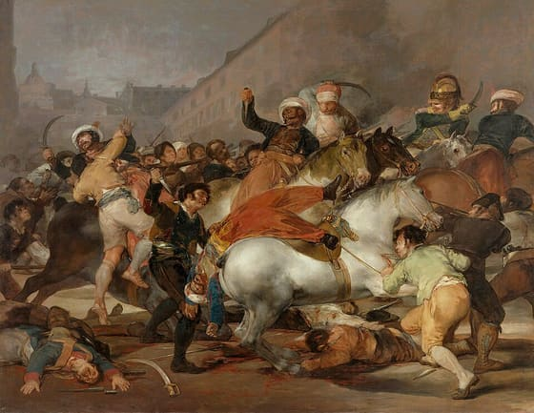
«El 2 de maig de 1808», de Goya. Mira amb què lluita la gent de Madrid: amb ganivets, contra la cavalleria de Napoleó. La resistència la va començar la gent, no els reis. — Francisco de Goya · Wikimedia Commons · Domini públic
El poble es governa sol. El rei, Ferran VII, era presoner a França. No hi havia ningú al capdavant. A cada ciutat van néixer juntes per organitzar la lluita. Totes es van unir en una Junta Central, amb representants de totes les províncies. Deien que manaven «en nom de Ferran VII». Però de fet manaven els ciutadans, a través de representants.
Tres maneres de lluitar.
1. Els exèrcits: l'espanyol, i després el britànic i el portuguès. A Bailén, el 1808, Napoleó va perdre per primer cop una gran batalla a camp obert. 2. La guerrilla, que no donava mai descans als francesos. D'aquesta guerra ve la paraula «guerrilla», que avui es fa servir a tot el món. 3. Els setges: Saragossa, Girona i Tarragona van resistir mesos sencers.
No tothom lluitava contra França. Alguns espanyols, els afrancesats, estaven amb Josep I. La guerra no va ser només espanyols contra francesos. També hi havia espanyols enfrontats entre ells.
El final. Napoleó va haver de tenir molts soldats atrapats a la península. Amb l'ajuda britànica, els francesos van ser expulsats el 1814. Aquell mateix any, Ferran VII va poder tornar.
El que cal recordar. El poble cridava «Déu, Pàtria i Rei» i lluitava per un rei absolutista. Però, en organitzar-se en juntes, va fer una altra cosa. Sense voler-ho, el poble va actuar com una nació sobirana que decideix per ella mateixa.

6.2. Fitxa de dades
• 2 de maig de 1808: aixecament del poble de Madrid contra les tropes franceses.
• Junta Central: reunió de representants de les juntes provincials per governar en nom de Ferran VII.
• Bailén (1808): primera gran derrota de Napoleó a camp obert, davant l'exèrcit espanyol.
• Guerrilla: lluita de petits grups irregulars; la paraula va néixer en aquesta guerra.
• Setges: resistència llarga i sagnant de ciutats com Saragossa, Girona i Tarragona.
• Afrancesats: espanyols partidaris de Josep I i de les seves reformes.

6.3. Glossari
•juntes. Assemblees de govern locals que dirigien la resistència quan no hi havia rei.
•guerrilla. Petits grups que ataquen per sorpresa i desapareixen. La paraula va néixer en aquesta guerra.
•afrancesats. Espanyols que donaven suport a Josep I perquè creien que les seves reformes modernitzarien el país.

6.4. L'Arxiu · el document
Circular de la Junta de Múrcia per formar la Junta Central
«...una junta suprema i central on totes les províncies i regnes acudeixin per mitjà de representants, i d'on surtin les ordres en nom de Ferran VII.»
Junta de Múrcia · 1808
Traducció del castellà (original: «una junta suprema y central adonde todas las provincias y reinos recurran por medio de representantes»)
La Junta de Múrcia, una de les juntes que havien nascut a cada ciutat, envia aquesta circular el 1808 a les altres juntes d'Espanya. Amb Ferran VII presoner a França, proposa unir-les en una junta central formada per representants de totes les províncies. Diuen que manaran en nom del rei, però qui decideix són ells. És la sobirania del poble, encara vestida de fidelitat al rei.

6.5. Activitats

6.5.1. Aprenent
1. De l'aixecament de Madrid a la tornada del rei. — línia del temps
Individual · Informació: la fitxa de dades i la lectura
Ordena en una línia del temps aquests quatre fets, amb l'any: aixecament del 2 de maig, victòria de Bailén, expulsió dels francesos i tornada de Ferran VII. Assenyala amb una fletxa on comença la guerra.
Pista: Comença pel primer fet. Dos anys són a la Fitxa; els altres, al penúltim paràgraf de la lectura.
Has de lliurar: La línia del temps amb quatre fets datats i una fletxa.
2. Una junta que mana en nom d'un rei presoner. — Lectura de font
Individual · Informació: l'Arxiu i la lectura
Llegeix la circular de la Junta de Múrcia a L'Arxiu i el context, i identifica tres coses. FET: què proposa crear la circular? PARER: en nom de qui diuen que manaran? SENYAL: quines paraules de la cita et diuen qui decidirà de debò?
Pista: Comença així: «La circular proposa… Diuen que manaran en nom de… Ho delaten les paraules…». Les paraules del senyal són al mig de la cita, on parla de les províncies.
Has de lliurar: Tres respostes (fet, parer, senyal), 40-60 paraules en total.
3. El 2 de maig, dos diaris. — titular periodístic
Individual · Informació: la lectura i la imatge
És el 3 de maig de 1808. Escriu dos titulars de deu paraules com a màxim sobre el que va passar a Madrid el dia abans: un d'un full favorable a l'aixecament i un de la premsa que controlen els francesos.
Pista: Comença pel fet: «El poble de Madrid… contra…». Després canvia el verb segons qui escriu: un ho explicarà com una revolta heroica i l'altre, com un desordre. El que va passar és al primer paràgraf de la lectura.
Has de lliurar: Dos titulars de màxim deu paraules.

Sessió 7 · Les Corts de Cadis i La Pepa
Enmig de la guerra, en una ciutat assetjada, uns diputats fan una cosa revolucionària: escriuen la primera constitució espanyola. La Pepa proclama que la sobirania és de la Nació, no del rei.
Pregunta de la càpsula: COM ES TRENCA L'ANTIC RÈGIM A ESPANYA?

7.1. La lectura
Una ciutat assetjada. Mentre la guerra continuava, a Cadis es van reunir diputats de tot el país i de les colònies americanes. La ciutat estava protegida pel mar i resistia el setge francès. Eren les Corts de Cadis, convocades el 1810. Van decidir escriure la primera constitució d'Espanya.
El primer dia. El 24 de setembre de 1810, les Corts aproven el decret de L'Arxiu. Hi diuen tres coses:
1. La sobirania nacional resideix en les Corts, no en el rei. 2. La corona cedida a Napoleó a Baiona no val res, perquè la Nació no hi ha donat el consentiment. 3. Les lleis les fan les Corts. Els poders van separats.
Juren fidelitat a Ferran VII, però li treuen el poder de fer lleis.
Dues posicions. A les Corts hi havia dos grups enfrontats:
1. Els liberals volien una constitució escrita, drets per als ciutadans i un rei amb el poder limitat. 2. Els absolutistes volien tornar a l'ordre d'abans, amb un rei que manés sense límits.
Es decidia quin país hi hauria quan acabés la guerra.
La Pepa. El 1812, encara en guerra, van guanyar els liberals. Es va aprovar la Constitució, que la gent va anomenar La Pepa.
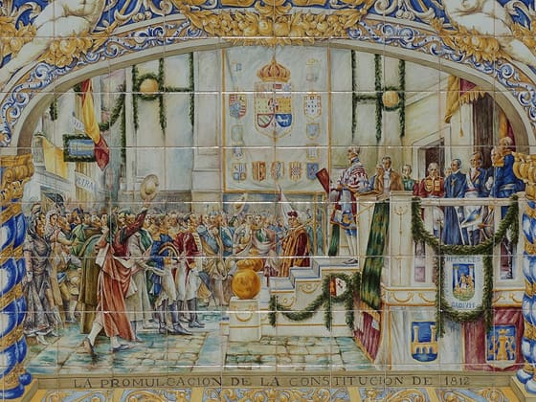
La promulgació de La Pepa a Cadis (1812). Mira el lloc i l'any: la primera constitució espanyola es va aprovar en una ciutat assetjada, mentre durava la guerra. — Wikimedia Commons · Domini públic
Què deia La Pepa. Portava idees que feien tremolar l'Antic Règim:
1. La sobirania residia en la Nació, no en el rei. 2. La divisió de poders. 3. Drets per als ciutadans. 4. El vot per a molts homes.
Els dos hemisferis. L'article 1 deia que la Nació eren tots els espanyols «dels dos hemisferis». També hi entraven els habitants de les colònies americanes. Però aquelles colònies ja començaven a voler la independència.
Un país que no llegia. Hi havia un problema de fons. La majoria de la gent no sabia llegir. No podia ni conèixer la Constitució. La Pepa era una llavor del futur, plantada en un país que encara era de l'Antic Règim.
I el rei? La Pepa governava en nom de Ferran VII, el rei presoner. Tothom esperava que tornés. Però la Constitució limitava el seu poder. Tornaria per jurar-la o per esquinçar-la? La resposta no seria la que esperaven els liberals.

7.2. Fitxa de dades
• Corts de Cadis (1810): assemblea de diputats que va governar i redactar la Constitució durant la guerra.
• Constitució de 1812 («La Pepa»): primera constitució espanyola, aprovada el dia de Sant Josep.
• Sobirania nacional: el poder resideix en la Nació, no en el rei.
• Liberals: partidaris de la constitució i dels drets; absolutistes: partidaris del poder absolut del rei.
• Divisió de poders: separació entre qui fa les lleis, qui governa i qui jutja.
• Límit clau: la majoria de la població era analfabeta i no podia conèixer la Constitució.

7.3. Glossari
•Corts de Cadis. Assemblea de diputats reunida a Cadis des del 1810 per governar i escriure una constitució.
•La Pepa. Sobrenom de la Constitució de 1812. Es va aprovar el 19 de març, dia de Sant Josep.
•divisió de poders. Separació entre qui fa les lleis, qui governa i qui jutja.

7.4. L'Arxiu · el document
Decret I de les Corts generals i extraordinàries (sobirania nacional)
«Els diputats que componen aquest Congrés, i que representen la Nació espanyola, es declaren legítimament constituïts en Corts generals i extraordinàries, i que en elles resideix la sobirania nacional. […] [Les Corts] declaren nul·la, sense cap valor ni efecte, la cessió de la corona que es diu feta a favor de Napoleó, […] principalment perquè hi va faltar el consentiment de la Nació. Com que no convé que quedin reunits el poder legislatiu, l'executiu i el judicial, declaren les Corts generals i extraordinàries que es reserven l'exercici del poder legislatiu en tota la seva extensió.»
Corts generals i extraordinàries · Illa de León (Cadis), 24 de setembre de 1810
Traducció del castellà · original: «Los diputados que componen este Congreso, y que representan la Nación española, se declaran legítimamente constituidos en Cortes generales y extraordinarias, y que reside en ellas la soberanía nacional. […] declaran nula, de ningún valor ni efecto la cesión de la corona que se dice hecha en favor de Napoleón, […] principalmente por faltarle el consentimiento de la Nación. No conviniendo queden reunidos el Poder legislativo, el ejecutivo y el judiciario, declaran las Cortes generales y extraordinarias que se reservan el ejercicio del Poder legislativo en toda su extensión.» (Colección de los decretos y órdenes que han expedido las Cortes generales y extraordinarias, tom I, Madrid, 1820, p. 1-2)
És el primer decret que aproven les Corts, el mateix dia que s'obren, a l'illa de León, al costat de Cadis, amb mig país ocupat pels francesos. Els diputats juren fidelitat a Ferran VII, presoner a França, però li treuen el poder de fer lleis i diuen que la sobirania és de la Nació. Als liberals els convenia fer-ho abans que el rei tornés: dos anys després, La Pepa ho posarà en una constitució.

7.5. Activitats

7.5.1. Aprenent
1. La Pepa, vertader o fals. — vertader o fals justificat
Individual · Informació: la fitxa de dades i la imatge
Decideix si cada afirmació és vertadera o falsa i justifica-la amb una prova de la imatge o de la Fitxa: (1) La Pepa es va aprovar quan la guerra ja s'havia acabat. (2) Segons La Pepa, el poder resideix en la Nació. (3) La majoria de la gent podia llegir la Constitució.
Pista: Comença cada resposta amb «És vertadera perquè…» o «És falsa perquè…». Per a la (1), mira la imatge de la promulgació i el seu peu. Per a la (2) i la (3), mira a la Fitxa les línies de la sobirania i del límit clau.
Has de lliurar: Les tres afirmacions, cada una amb el veredicte i una frase de prova.
2. El primer dia de les Corts. — Lectura de font
Individual · Informació: l'Arxiu
Llegeix el decret de L'Arxiu, el primer que van aprovar les Corts, i escriu amb les teves paraules les tres decisions que hi prenen: on resideix la sobirania, per què no val la cessió de la corona a Napoleó i quin poder es reserven les Corts. Després explica en una frase quina de les tres et sembla més revolucionària.
Pista: Comença així: «Les Corts decideixen que…». Les tres decisions són a les tres frases de la cita, una a cada frase.
Has de lliurar: Les tres decisions i una frase, 40-60 paraules en total.
3. Liberals o absolutistes. — taula de classificació
Individual · Informació: la fitxa de dades i la lectura
Classifica en una taula de dues columnes (liberals, absolutistes) aquestes sis idees: sobirania de la Nació, un rei sense límits, divisió de poders, drets dels ciutadans, tornar a l'ordre d'abans i una constitució escrita. Sota la taula, explica en una frase què els separava de debò.
Pista: Comença la frase així: «El que els separava era qui…». Les dues posicions són a la Fitxa i al segon paràgraf de la lectura.
Has de lliurar: La taula amb les sis idees classificades i una frase.

Sessió 8 · Sexenni Absolutista, Trienni Liberal i Dècada Ominosa
Ferran VII torna i comença un pèndol violent: absolutisme, una revolta liberal, una invasió estrangera per restaurar el rei i una repressió ferotge. L'Antic Règim no cau d'un cop: oscil·la.
Pregunta de la càpsula: COM ES TRENCA L'ANTIC RÈGIM A ESPANYA?

8.1. La lectura
Torna el Desitjat. El 1814 la guerra es va acabar i Ferran VII va tornar a Espanya. La gent l'esperava amb alegria i li deia «el Desitjat». El seu regnat va durar fins al 1833.
Els diputats absolutistes. Seixanta-nou diputats absolutistes li van donar el Manifest dels Perses. Li demanaven que no jurés la Constitució de Cadis i que governés com a rei absolut. El rei els va fer cas. Va abolir La Pepa i va perseguir els liberals.
Un aixecament militar. El 1820 el coronel Riego es va aixecar amb les seves tropes. Era un pronunciament. Va obligar el rei a jurar la Constitució. Tornaven a manar els liberals.
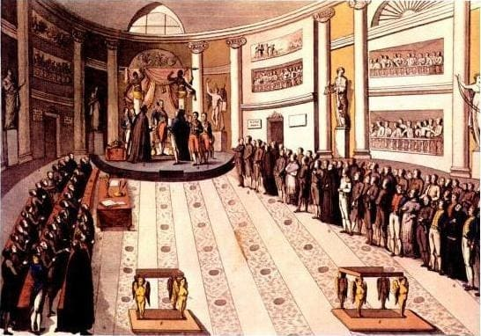
Ferran VII jura la Constitució el 1820, obligat pel pronunciament de Riego. Mira el rei: jura, però ho feia a contracor. De seguida va conspirar per recuperar el poder absolut. — Wikimedia Commons · Domini públic
Un exèrcit estranger. El rei va demanar ajuda a les potències absolutistes d'Europa. El 1823 França va enviar un exèrcit, els Cent Mil Fills de Sant Lluís. Van tornar tot el poder a Ferran VII. Riego va ser executat. Molts liberals van morir o van fugir a l'exili. El «Desitjat» va acabar sent recordat com un dels reis més repressius de la història d'Espanya.
El pèndol, en tres etapes.
1. Sexenni Absolutista, del 1814 al 1820: absolutisme. 2. Trienni Liberal, del 1820 al 1823: llibertat, amb la Constitució. 3. Dècada Ominosa, del 1823 al 1833: absolutisme i repressió duríssima.
Un problema per a després. Ferran VII no tenia cap fill baró, només una filla, Isabel. Per deixar-la regnar, el 1830 va aprovar la Pragmàtica Sanció. El seu germà Carles es considerava l'hereu, perquè des del 1713 una norma dels Borbons donava preferència als homes. Espanya quedava partida en dos bàndols. En morir el rei, s'enfrontarien en una guerra civil.
El que cal recordar.L'Antic Règim no va caure d'un cop: va oscil·lar com un pèndol durant gairebé vint anys. El vell ordre encara podia tornar, però la idea liberal sempre reapareixia.

8.2. Fitxa de dades
• Manifest dels Perses (1814): demana a Ferran VII restaurar l'absolutisme i no jurar la Constitució.
• Sexenni Absolutista (1814-1820): primera etapa absolutista i de persecució dels liberals.
• Pronunciament de Riego (1820): aixecament militar que imposa el Trienni Liberal.
• Cent Mil Fills de Sant Lluís (1823): exèrcit francès que restaura el poder absolut del rei.
• Dècada Ominosa (1823-1833): deu anys de repressió duríssima contra els liberals.
• Pragmàtica Sanció (1830): permet regnar Isabel; origen de les guerres carlines.

8.3. Glossari
•Manifest dels Perses. Document de 1814 en què uns diputats demanaven a Ferran VII governar com a rei absolut.
•pronunciament. Aixecament militar per imposar un canvi polític.
•Pragmàtica Sanció. Llei de 1830 que permetia regnar Isabel. Va ser l'origen de les guerres carlines.

8.4. L'Arxiu · el document
Manifest dels Perses
«La monarquia absoluta [...] és una obra de la raó i de la intel·ligència; està subordinada a la llei divina, a la justícia i a les regles fonamentals de l'Estat.»
Seixanta-nou diputats absolutistes · 1814
Traducció del castellà (Manifest dels Perses, 1814; original: «es una obra de la razón y de la inteligencia»)
Seixanta-nou diputats absolutistes lliuren aquest manifest a Ferran VII l'abril de 1814, quan el rei torna a Espanya després de la guerra. Li demanen que no juri la Constitució de Cadis i que governi com a rei absolut. Els convenia recuperar el poder i els privilegis de l'Antic Règim. L'argument té ironia: també ells diuen parlar en nom de la raó, la paraula dels il·lustrats.

8.5. Activitats

8.5.1. Aprenent
1. El pèndol de Ferran VII. — línia del temps
Individual · Informació: la fitxa de dades i la imatge
Ordena en una línia del temps les tres etapes del regnat de Ferran VII, amb l'any d'inici i el de final de cada una: Sexenni Absolutista, Trienni Liberal i Dècada Ominosa. Marca amb un símbol cap a quin costat s'inclina cada etapa: absolutisme o llibertat. Marca-hi l'any del gravat, en què el rei jura la Constitució.
Pista: Comença per l'etapa que s'obre quan torna el rei. Les dates de les tres etapes són a la Fitxa, i el nom de cada una ja et diu cap a on s'inclina. L'any del gravat és al peu de la imatge.
Has de lliurar: La línia del temps amb les tres etapes datades i un símbol a cada una.
2. Els absolutistes també parlen de la raó. — Lectura de font
Individual · Informació: l'Arxiu i tota la càpsula
Llegeix la cita del Manifest dels Perses a L'Arxiu i el context, i identifica tres coses. FET: què demanen els diputats a Ferran VII? PARER: què pensen de la monarquia absoluta? SENYAL: quina paraula de la cita sorprèn en boca d'uns absolutistes?
Pista: Comença així: «Li demanen que… Pensen que la monarquia absoluta és… Sorprèn la paraula…». El que demanen és al context; per al senyal, recorda de qui era aquesta paraula a la càpsula 1 (la Il·lustració).
Has de lliurar: Tres respostes (fet, parer, senyal), 40-60 paraules en total.
3. Un fet que no és del regnat de Ferran VII. — intrús justificat
Individual · Informació: la fitxa de dades i tota la càpsula
D'aquesta llista, quatre fets són del regnat de Ferran VII, entre el 1814 i el 1833, i un no: Manifest dels Perses, pronunciament de Riego, abdicacions de Baiona, Cent Mil Fills de Sant Lluís i Pragmàtica Sanció. Identifica l'intrús i explica a quin moment de la càpsula pertany.
Pista: Comença així: «L'intrús és… perquè va passar el… i pertany a…». Les dates són a la Fitxa d'aquesta sessió i a la de la sessió 5.
Has de lliurar: L'intrús, la seva data i una frase que expliqui on va.

Sessió 9 · La pèrdua de l'imperi colonial americà
Mentre Espanya s'enfonsava en el seu pèndol intern, a l'altra banda de l'oceà perdia un imperi de tres segles. La mateixa història de la càpsula 2, però vista des de la metròpoli: la fi i la factura.
Pregunta de la càpsula: COM ES TRENCA L'ANTIC RÈGIM A ESPANYA?

9.1. La lectura
Des de l'altra banda. A la càpsula anterior vas veure les independències americanes des d'Amèrica. Ara les mirem des d'Espanya. En pocs anys, Espanya va perdre un imperi que havia durat tres segles.
El pitjor moment. Les colònies es van aixecar a partir del 1808. Just llavors Espanya estava ocupada per Napoleó. Després va quedar atrapada en el pèndol de Ferran VII. Una metròpoli en crisi no podia enviar ni diners ni exèrcits. Les colònies van aprofitar aquella feblesa.
La derrota final. El 1824 l'exèrcit espanyol va perdre la batalla d'Ayacucho, al Perú. Després va reconèixer la derrota per escrit.
Què quedava. Cap al 1825 tota l'Amèrica continental era independent. A Amèrica, a Espanya només li quedaven Cuba i Puerto Rico. Les va conservar fins al 1898. Aquell any les va perdre, juntament amb les Filipines.
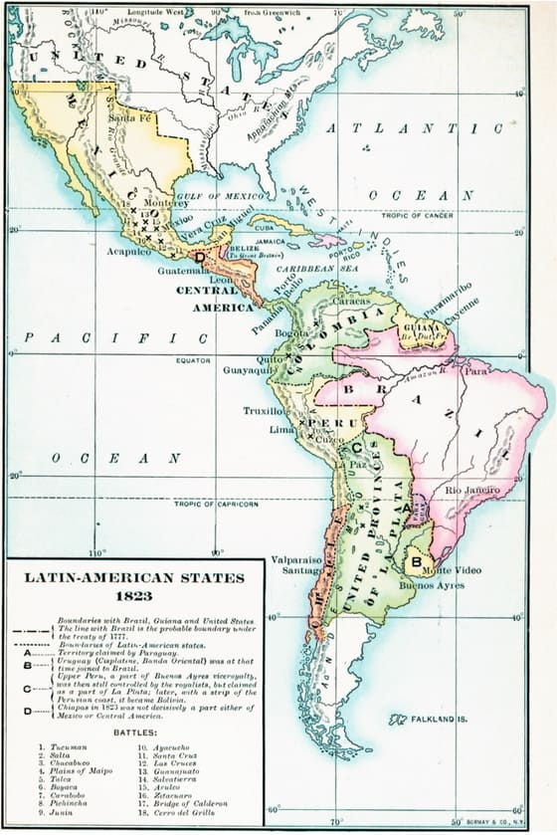
El nou mapa, cap al 1823. Compta els estats i mira on són els més grans. L'antic imperi espanyol s'havia trencat en una desena d'estats independents: Espanya perdia un continent. — Wikimedia Commons · Domini públic
La factura. Durant segles, el comerç amb Amèrica i la plata havien estat una font enorme de riquesa. La pèrdua va costar molt cara a Espanya:
1. S'acaben les remeses de plata. L'Estat perd bona part dels seus ingressos. 2. S'acaba el monopoli comercial. Ports com Cadis perden el comerç exclusiu amb Amèrica. 3. Es perd prestigi. Espanya passa de gran potència a país europeu de segona fila.
El que cal recordar. La pèrdua de l'imperi i la crisi de dins s'alimentaven l'una a l'altra. Un país sense diners no podia conservar l'imperi, i sense l'imperi tenia encara menys diners.
La resposta de la càpsula. L'Antic Règim a Espanya es va trencar a poc a poc i a cops, des del 1714 fins als anys 1830. Per fora, perdent l'imperi. Per dins, amb el xoc entre absolutisme i liberalisme. L'Espanya que en sortia era pobra i dividida.

9.2. Fitxa de dades
• Batalla d'Ayacucho (1824): derrota final de l'exèrcit espanyol a Sud-amèrica.
• 1825: tota l'Amèrica continental és independent; a Espanya només li queden Cuba i Puerto Rico (fins al 1898).
• Remeses: la plata i els diners que arribaven d'Amèrica; es van acabar de cop.
• Fi del monopoli colonial: ports com Cadis perden el comerç exclusiu amb Amèrica.
• Pèrdua de prestigi: Espanya passa de gran potència a país europeu de segona fila.
• Cercle viciós: sense diners no es podia conservar l'imperi, i sense imperi hi havia menys diners.

9.3. Glossari
•metròpoli. País que governa unes colònies des de fora.
•Ayacucho. Batalla del 1824, al Perú. Hi va acabar el domini espanyol a Sud-amèrica.
•remeses. La plata i els diners que arribaven d'Amèrica. Eren una part molt important dels ingressos de la Corona.

9.4. L'Arxiu · el document
Capitulació d'Ayacucho
«L'exèrcit espanyol [...] ha hagut de cedir el camp a les tropes independents.»
Comandament de l'exèrcit espanyol al Perú · Perú, 9 de desembre de 1824
Traducció del castellà (Capitulació d'Ayacucho, 1824; original: «ha tenido que ceder el campo a las tropas independientes»)
El 9 de desembre de 1824, després de perdre la batalla d'Ayacucho, al Perú, els caps de l'exèrcit espanyol signen aquesta capitulació amb Antonio José de Sucre, el general de les tropes independentistes. Hi reconeixen per escrit la derrota. Als vençuts els convenia obtenir condicions dignes, com poder tornar a Espanya. Amb aquest paper s'acabava el domini espanyol a Sud-amèrica.

9.5. Activitats

9.5.1. Aprenent
1. Un continent partit en una desena d'estats. — comentari de mapa
Individual · Informació: la imatge i la lectura
Mira el mapa dels estats de l'Amèrica Llatina cap al 1823, al cos de la lectura. DESCRIU quants estats nous hi veus i on són els més grans. IDENTIFICA, amb el peu, què li havia passat a l'antic imperi espanyol. DEDUEIX què li quedava a Espanya a Amèrica.
Pista: Comença així: «Al mapa hi veig… El peu diu que… A Espanya li quedaven…». El que li quedava és al tercer paràgraf de la lectura.
Has de lliurar: Els tres passos (descric, identifico, dedueixo), 40-60 paraules.
2. Els vençuts ho escriuen. — Lectura de font
Individual · Informació: l'Arxiu
Llegeix la frase de la Capitulació d'Ayacucho a L'Arxiu i el context, i identifica tres coses. FET: què reconeix l'exèrcit espanyol? PARER: com anomena els seus enemics? SENYAL: quina expressió de la cita fa sonar la derrota més suau del que era?
Pista: Comença així: «L'exèrcit reconeix que… Anomena els enemics… L'expressió és…». Qui signa la capitulació ho diu el context.
Has de lliurar: Tres respostes (fet, parer, senyal), 40-60 paraules en total.
3. L'imperi el 1825, en quinze paraules. — telegrama
Individual · Informació: la fitxa de dades
Resumeix en un telegrama de 15 paraules exactes la situació de l'imperi espanyol el 1825: què s'ha perdut i què li queda. Compta les paraules i escriu-ne el nombre al final.
Pista: Comença pel que s'ha perdut i acaba pel que queda. Les dues coses són a la segona línia de la Fitxa. Treu tot el que no sigui un nom o un verb.
Has de lliurar: El telegrama de 15 paraules exactes.

Com es fan les tècniques
Els passos de cada tècnica que surt en aquesta càpsula, una vegada cadascuna. Són sempre els mateixos: l'enunciat de l'activitat diu què mirar en cada sessió; això diu com es fa.

Comentari d'imatge
1. DESCRIC: què hi veig, sense interpretar. Persones, objectes, on són, què fan.
2. IDENTIFICO: amb la lectura, què és cada cosa i de quan és.
3. DEDUEIXO: què vol dir tot plegat i per a qui es va fer.
4. Una cosa que la imatge no mostra i que caldria saber.
Està bé si la descripció la podria fer algú que no sap res del tema · la deducció es recolza en dos detalls concrets de la imatge.

Comentari de mapa
1. Llegeix el títol, la data i la llegenda abans de mirar el dibuix.
2. Descriu què hi ha: on són les coses, què és gran i què és petit, què toca què.
3. Identifica, amb la lectura, què vol dir cada color i cada fletxa.
4. Dedueix qui hi guanya i qui hi perd, i què no ensenya el mapa.
Està bé si cada cosa que dius es pot assenyalar amb el dit al mapa · la deducció final surt del que has descrit, no del que ja sabies.

Esquema 1-3-1
1. A dalt, la idea central en una frase que es pugui discutir. No un tema: una afirmació.
2. Tres proves de la sessió que la sostinguin, cada una d'un lloc diferent (la lectura, la Fitxa, L'Arxiu, la imatge).
3. A baix, una conclusió que digui què se'n desprèn, no que repeteixi la idea.
4. Mira si alguna prova podria servir per a la idea contrària. Si és així, canvia-la.
Està bé si les tres proves són fets, no opinions · la conclusió afegeix alguna cosa que la idea central no deia.

Intrús justificat
1. Copia la llista.
2. Busca què tenen en comú tots menys un: el temps, el lloc, qui ho fa, per a què serveix.
3. Encercla l'intrús i escriu el criteri en una frase.
4. Digues a quin conjunt pertany de debò l'intrús.
Està bé si el criteri val per a tots els altres elements, no només per a dos · dius on va l'intrús, no només que no hi va.

Línia del temps
1. Dibuixa la línia i posa-hi el primer any i l'últim abans de res més.
2. Situa cada fet amb el seu any. Si dos van molt junts, escriu-los un sobre l'altre; no n'amaguis cap.
3. Sota cada fet, una línia que digui per què va després de l'anterior: què el fa possible.
4. Mira si hi ha un forat gran d'anys. Normalment allà hi passa alguna cosa que val la pena marcar.
Està bé si cada fet porta l'any i la distància entre fets s'assembla al temps que va passar · les línies de sota expliquen l'ordre, no el repeteixen.

Reescriptura
1. Llegeix el fragment i tanca el llibre o la pantalla.
2. Escriu-ho amb les teves paraules, com si ho expliquessis a algú d'un curs més baix.
3. Torna al text i comprova que no t'has deixat cap idea i que no has copiat cap frase sencera.
4. Si l'enunciat prohibeix paraules, comprova que no hi surten.
Està bé si algú que no ha llegit el text ho entén · no hi ha cap frase idèntica a l'original.

Taula de classificació
1. Decideix les categories abans de posar-hi res, i escriu en una línia quin criteri les separa.
2. Reparteix els casos.
3. Marca els dubtosos amb un interrogant i explica per què ho són.
4. Si un cas no cap enlloc, potser falta una categoria: afegeix-la i digues-ho.
Està bé si el criteri és el mateix per a totes les categories · els casos dubtosos estan explicats, no amagats.

Telegrama
1. Tria els tres fets que no es poden treure: qui, què, quan.
2. Una frase per fet, sense adjectius ni «molt», «gran», «important».
3. Compta les paraules. Si en sobren, treu-ne; si en falten, no n'afegeixis de buides.
4. Llegeix-lo en veu baixa: ha de sonar com un avís urgent.
Està bé si algú que no ha llegit el text sap què ha passat · no hi ha cap paraula que es pugui treure sense perdre informació.

Titular periodístic
1. Escriu el fet en una frase neutra: qui fa què, on, quan.
2. Per a cada punt de vista, pregunta't: què li interessa que es vegi, i què voldria que no es veiés.
3. Escriu cada titular amb el nombre de paraules que demana l'enunciat i amb un verb fort.
4. Posa'ls un sota l'altre i mira què canvia: el verb, el subjecte, el que es calla.
Està bé si els titulars diuen el mateix fet i no s'hi inventa res · es nota qui parla a cada un sense que calgui signar-lo.

Vertader o fals justificat
1. Llegeix la frase dues vegades i subratlla la paraula que la fa certa o falsa. Sovint n'hi ha una: «tota», «mai», «la primera»…
2. Decideix.
3. Escriu la prova: un fet, una data o una frase de la sessió que ho demostri.
4. Si és falsa, escriu com hauria de dir per ser certa.
Està bé si la prova és un fet concret de la sessió, no «perquè ho diu el text» · un sí o un no sense prova val zero.

